关于举办2020年广东省大学生生物化学
实验技能大赛决赛的通知

各相关高校、决赛队伍：
为更好开展2020年广东省大学生生物化学实验技能大赛决赛，现将相关事项通知如下：
一、时间与地点
（一）开幕式
1. 时间：11月15日8:30-9:00。
2. 地点：华南农业大学生命科学学院119报告厅。
（二）决赛
1. 时间：11月15日9:00-17:00。
2. 地点：各参赛队伍所在高校赛事实验室。
二、决赛方式
决赛依托网络平台进行（具体见附件1），包括实验操作与实验报告、PPT汇报与评委提问两个部分。
（一）实验操作与实验报告
具体要求如下：
1. 参赛队伍于所在学校赛事实验室完成实验项目书中的实验内容，实验内容须在比赛时间内完成。
2. 实验当天须通过组委会要求的线上直播方式全程展现实验操作情况，图像、声音采集设备摆放示例见附件2。
3. 在实验项目书的基础上补充结果与分析、讨论等内容，提交完整的实验报告，于11月15日17：00之前发送至大赛邮箱。
（二） PPT汇报与评委提问
具体要求如下：
- PPT内容为实验项目书，包括但不限于以下部分：实验背景与意义、实验原理与内容、实验方案、前期基础等。
2. 以PPT+语音讲解的方式呈现（示例见附件3），制作成MP4格式视频，每个项目时间不超过4分钟，大小不超过200M，于11月12日中午12:00前发至大赛邮箱。
3. 评委提问采用网络连线方式进行，每个项目时间不超过3分钟。
三、项目评审
（一）评审专家组成
决赛评审专家组9人，由广东省各高校生命科学领域专家组成。
（二）分值构成
决赛分值：按百分制评分，实验操作和实验报告占60%，PPT汇报与评委提问占40%。
总分＝初赛得分×30％+ 决赛得分×70％。
- 评分标准
- PPT汇报与评委提问总分设100分，包括：PPT制作20分、PPT讲解40分、评委提问20分、团队形象20分。
要求：PPT制作简洁美观、讲解流畅、重点突出。
- 实验操作和实验报告总分设100分，包括：实验操作60分、实验报告40分。
要求：实验设计能达成实验目标，实验操作规范、能熟练使用仪器；实验报告书写规范，能对实验数据进行合理分析。
四、奖项设置
本次大赛决赛中70支队伍（本科组50支、高职高专组20支），按总分高低设立一、二、三等奖及优秀指导老师奖，奖项比例为一等奖占10%、二等奖占15%、三等奖占25%，获得二等奖及以上队伍的指导老师为优秀指导老师。
- 日程安排
日期 | 时间 | 项目
11月5日 | 12:30-13:00 | 决赛顺序抽签
11月10日 | 12:30-14:00 | 图像、声音采集设备  集中调试
11月13日 | 12:30-14:00 | 彩排
11月14日 | 9:00-17:00 | 预备实验
11月15日 | 8:30-9:00 | 大赛开幕式
11月15日 | 9:00-17:00 | 决赛正式比赛
六、参赛要求
1. 实验项目书如需微调，请及时与对接工作人员（另行通知）联系。
2. 参赛队伍自行准备实验所需仪器和试剂，并相对集中摆放；实验数据须在决赛当天当场记录，决赛实验报告不得沿用预备实验的实验结果；决赛的各个环节不得出现学校信息或相关标识，除参赛人员外，其他无关人员不得进入实验室，否则均按作弊处理。
3. 每支队伍的所有成员须加入决赛QQ群：2020年广东省大学生生物化学实验技能大赛决赛群，群号为913277742。
4. 参赛队伍所在高校务必做好网络和实验条件、实验室安全等保障工作，做好应急预案，确保参赛队伍实验开展和比赛顺利进行。
七、材料报送
（一）微调后的实验项目书，命名为“决赛抽签编号+学校名称+项目名称+终版实验项目书+修改日期”，于11月9日（周一）中午12:00前发送至对接人员处。
（二）PPT汇报视频，命名为“决赛抽签编号+学校名称+项目名称+PPT视频”，于11月12日（周四）中午12:00前发送至大赛邮箱：scaush2020@163.com。
（三）实验报告，命名为“决赛抽签编号+学校名称+项目名称+实验报告”，于11月15日（周日）17：00前发送至对接人员处。
八、监督与公开
（一）大赛公开
1. 决赛评审结果和获奖名单按照省教育厅相关要求进行公示。
2. 信息勘误：参赛队伍如对公示信息有异议，可以在公示期内填写勘误表（附件4），以书面形式提交大赛组委会，组委会在收到勘误表后3个工作日内给予答复。
（二）大赛监督
1. 大赛投诉：大赛设仲裁委员会，由组委会和评审专家组构成，对大赛过程进行监督，对于竞赛过程中出现的问题进行及时反馈。大赛设评审办公室和投诉邮箱scaushcomplaint@163.com，参赛者若对赛事的过程或结果有异议，可以在公示期内提交书面形式的申诉表（附件5），评审办公室自接到申诉的3个工作日内对相关方面给予答复。
2. 答复异议：若参赛队伍对答复仍有异议，可再次提出申诉，由仲裁委员会将申诉情况报送省教育厅相关部门，省教育厅审核后给予最终裁决并答复。
本次大赛的相关事项，最终解释权归大赛组委会所有。
九、联系方式
组委会办公室：华南农业大学生命科学学院南楼 211 室
联系人：董老师，020-38297700
梁老师，020-85280185
陈同学，19927538982
杨同学，18734313033

附件：1. 2020年广东省大学生生物化学实验技能大赛
决赛参赛须知
2. 图像、声音采集设备摆放示例
3. PPT汇报视频示例
4. 2020年广东省大学生生物化学实验技能大赛
获奖信息勘误表
- 2020年广东省大学生生物化学实验技能大赛申
诉表

广东省大学生生物化学实验技能大赛组委会
2020 年 11 月 2日

附件1
2020年广东省大学生生物化学实验技能
大赛决赛参赛须知

同学您好！恭喜您的团队获得 2020 年广东省大学生生物化学实验技能大赛决赛资格。在此，我们希望你能从本须知中了解本届大赛决赛的相关信息，并且将这些信息传达给指导老师及团队其他参赛成员，非常感谢您的支持与配合！
- 决赛抽签（11月5日中午）
12:30--13:00 参赛队伍派1名代表参加线上决赛抽签（另行通知）。
二、图像、声音采集设备集中调试（11月10日中午）
12:30--13:00 参赛队伍于所在高校赛场实验室内，进行设备调试，按照指引摆放拍摄设备，并保证网络流畅、画面和声音清晰。
13:00--14:00 参赛队伍按照分组，三个账号分别加入对应的腾讯会议室，进行图像、声音采集设备集中测试。
图像、声音采集设备要求：
参赛队伍设置三套拍摄设备、三个腾讯会议账号。尽量使用笔记本电脑+高清摄像头的配置，保证持续拍摄不间断。尽量使用有线网络，保障网络顺畅、画面和声音清晰；若使用无线网络，建议提前通过技术手段进行网络信号增强。
（一）1号笔记本电脑（含高清摄像头）：拍摄主机位画面，进入1号腾讯会议室，开启扬声器，关闭麦克风。用途：显示实验操作主画面，供评委和工作人员进行评审和监控。
（二）2号笔记本电脑（含高清摄像头）：拍摄辅机位画面，进入2号腾讯会议室，关闭扬声器和麦克风。用途：全景显示参赛队伍实验操作画面，供工作人员监控比赛环境。若同一实验室有多支参赛队伍，在保证符合拍摄要求的情况下，可共用一个辅机位。
（三）3号笔记本电脑（含高清摄像头）或手机：各团队指定1名成员，根据工作人员指引依次进入3号腾讯会议室，参加PPT汇报和评委提问环节，开启摄像头、扬声器和麦克风。用途：显示参加PPT汇报与评委提问的参赛成员画面，供评委现场提问。
三、彩排（11月13日中午）
12:30--12:50 参赛队伍于所在高校赛场实验室内进行设备调试，按照指引摆放拍摄设备及大赛标识（组委会统一制作、邮寄），并保证网络流畅、画面和声音清晰。
12:50--13:10 大赛开幕式直播测试与彩排。
13:10--14:00 参赛队伍按照分组，三个账号分别加入对应的腾讯会议室，进行比赛流程彩排。
四、预备实验（11月14日全天）
09:00--17:00 各参赛队伍于所在高校赛场实验室内进行实验准备；有需要的参赛队伍，可进行预备实验。
五、正式比赛（11月15日全天）
07:50--08:20 队伍于所在高校赛场实验室内，按照相关要求，调试好所有拍摄设备。进入大赛开幕式网络直播间，签到，准备观看开幕式。
08:30--09:00 大赛开幕式。
09:00--17:00 正式比赛。
09:00--09:10 实验开始前，认真阅读决赛相关文件（另行通知），并在“承诺书”上签字，拍照或扫描发送至对接人员处。各参赛队员须手持本人身份证或学生证，面向1号主机位进行身份验证。每支队伍需自带一台笔记本电脑用于撰写实验报告，请提前将实验项目书存放在此电脑桌面，除此之外此电脑桌面只允许有必要的数据处理软件；实验开始前，须面向1号主机位向工作人员进行核验。
10:00--15:30 实验操作的同时，各组按照抽签顺序依次进行PPT汇报与评委提问，工作人员会提前 20 分钟通知参赛队伍，每支参赛队伍派1名队员回答评委提问。此环节可以使用手机进行连线，其他比赛环节不得使用手机。
12:00--13:30 队伍自行轮流安排午餐，用餐过程中必须保证有参赛成员持续跟进实验过程。
17:00 比赛结束，所有队伍务必在17：00 前上交实验报告书（电子版）至对接工作人员处。比赛结束前 1 小时，工作人员会进行提醒。
17:10 待工作人员确定收到实验报告并向参赛队伍示意后，方可关闭拍摄设备，完成比赛。
若对此参赛须知有疑问，请通过2020年广东省大学生生物化学实验技能大赛决赛QQ群（群号为913277742）或致电020-38297700咨询。
请参赛队伍做好决赛准备，感谢您对本届大赛的支持，预祝取得优异成绩！

附件2
图像、声音采集设备摆放示例
一、整体摆放示例
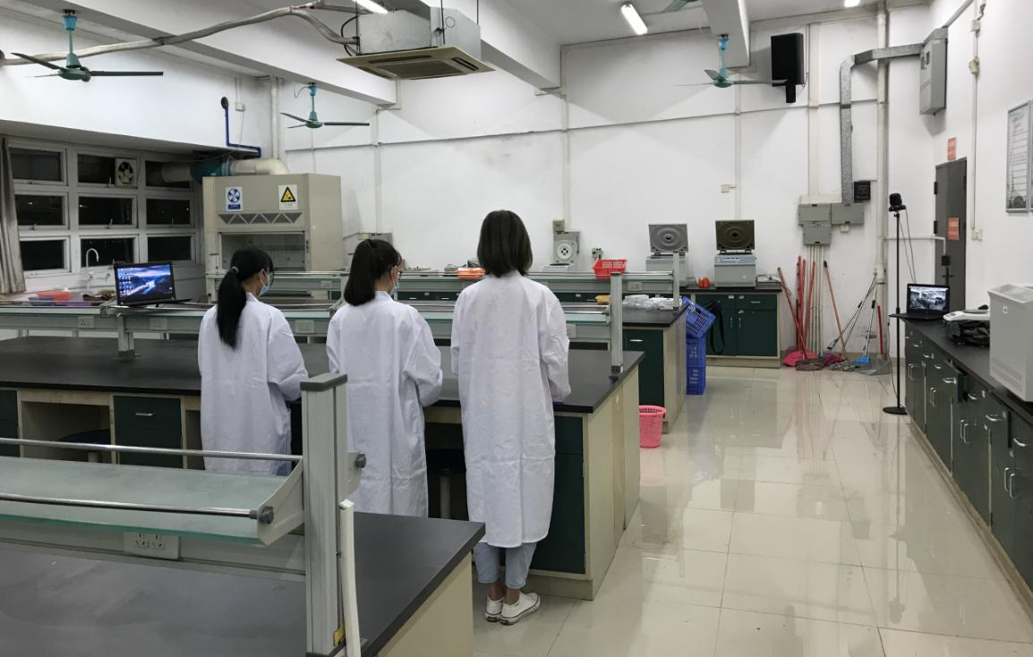

辅机位
主机位

二、主机位摆放
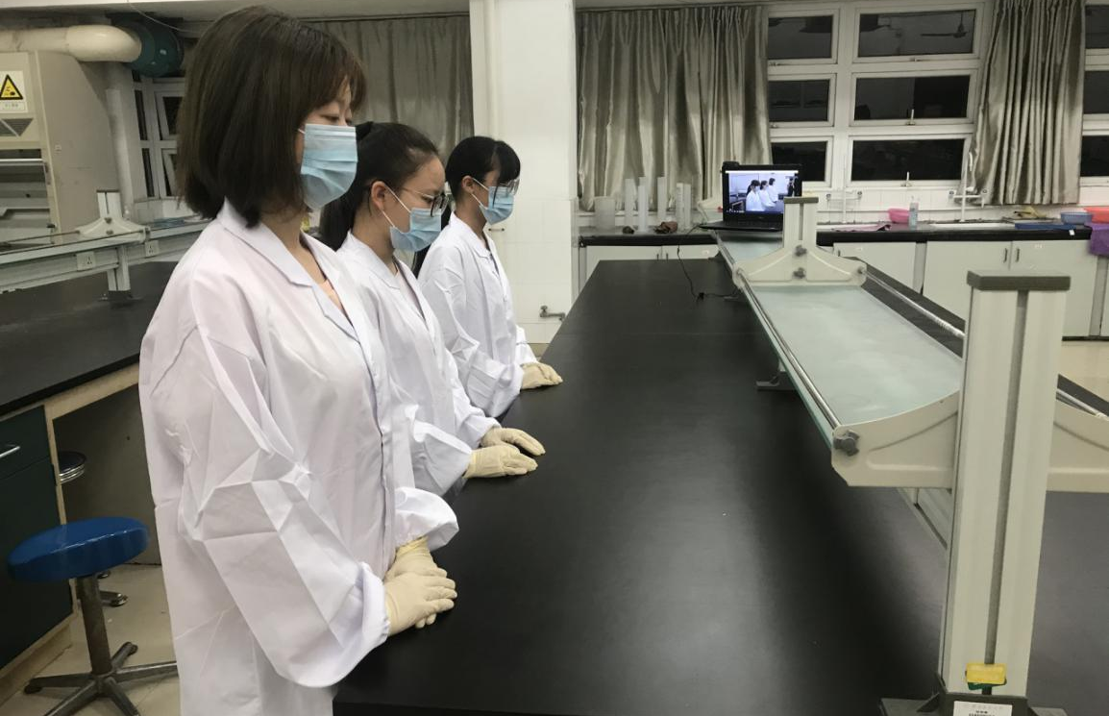
笔记本电脑
高清摄像头

主机位
三、主机位画面
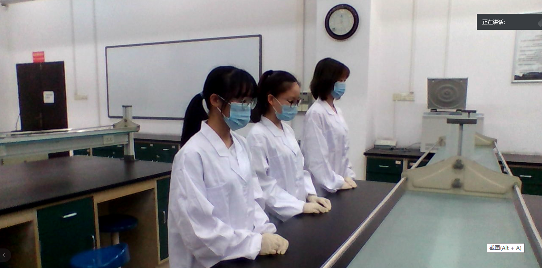
四、辅机位摆放
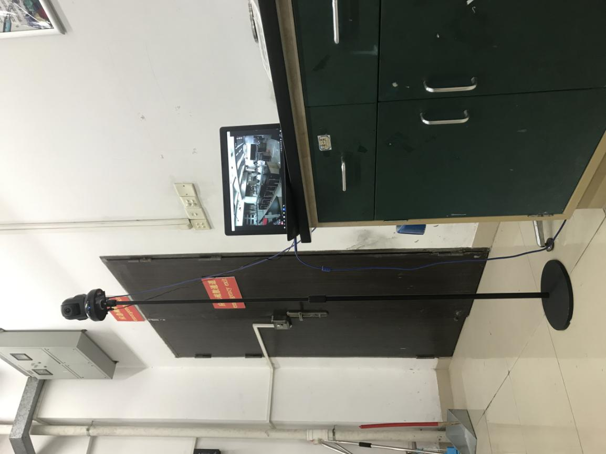
笔记本电脑
高清摄像头
辅机位

五、辅机位画面
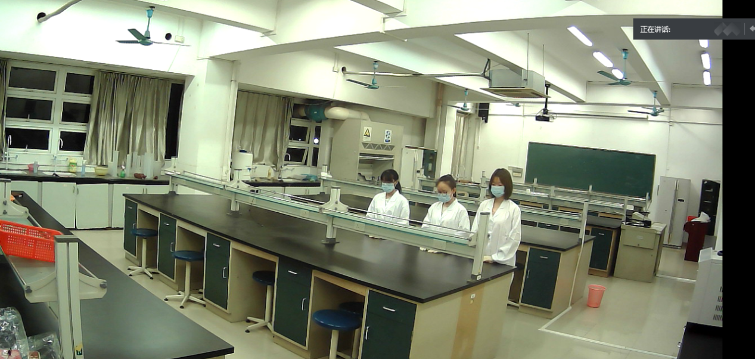
附件3
PPT汇报视频示例
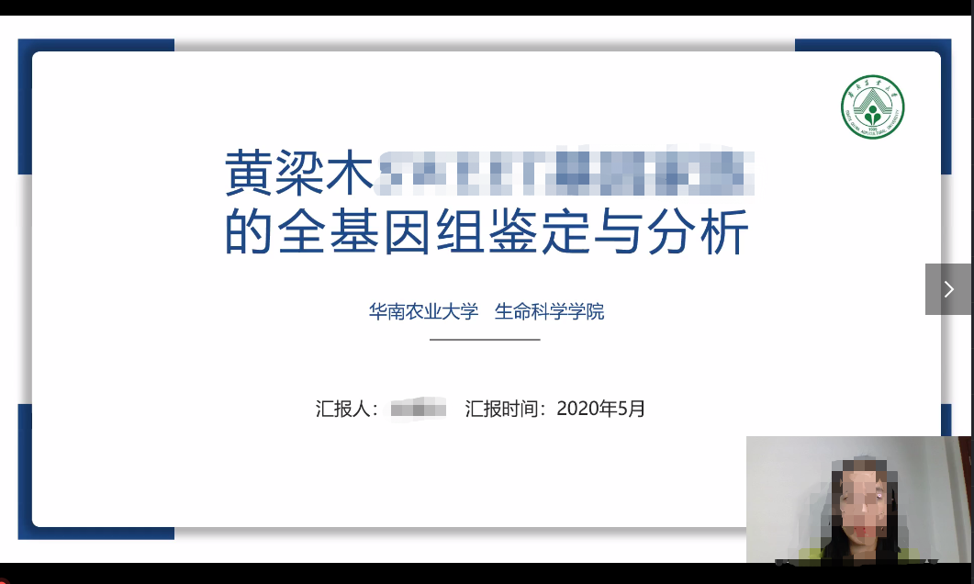

决赛抽签顺序编号：XX号
时间：2020年11月15日
注：不得出现个人信息、学校信息或相关标识，否则均按作弊处理。

附件4
2020年广东省大学生生物化学实验技能大赛
获奖信息勘误表

学校/负责单位（盖章）：

序号 | 作品名称 | 错误信息 | 修正内容
1
2
3

提交时间： 年 月 日
指导老师：
填报人：
联系电话：

注：1.信息必须真实有效，且为第一次提交的信息，若后期修改信息则为无效；
2.信息如有错漏，请在公示期内提交勘误表格，公示期过后不予受理；
3.指导老师和填报人手写签字，并加盖所在学校或负责单位公章方可生效；
4.请将表格扫描件发送到邮箱scaush2020@163.com，并致电组委会（020-38297700）确认。

附件5
2020年广东省大学生生物化学实验技能大赛申诉表

所在院校名称
参赛作品题目
组别（高职高专组/本科组）
高校负责人 | 姓名 |  |  | 联系方式
指导老师 | 姓名 |  |  | 联系方式
联系人资料 | 姓名 |  |  | 所在系或专业
 | 手机号 |  |  | E-mail地址
参赛者资料 | 姓名 | 性别 | 年级专业 |  |  | 手机
申诉内容
学校/负责单位意见 | 学校/负责单位（盖章）：  时间： 年 月 日

注：1.如有异议，请在公示期内对异议提出申诉，公示期过后不予受理；
2.指导老师和填报人手写签字，并加盖所在学校或负责单位公章方可生效；
3.请将表格扫描件发送到邮箱scaushcomplaint@163.com，并致电组委会（020-38297700）确认。

